То, что Вы здесь видите, называется в акселерационном кролиководстве Минишедом (Юрта и Кварта под одной крышей). Однако, крыша не должна быть горючей и привлекающей солнечные лучи. Лучше белой или блестящей. Достаточно прочной и не крутой.
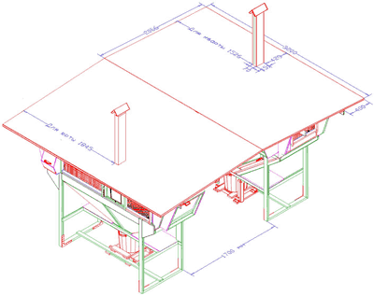
Стыкуясь между собою крышами с севера на юг или с юга на север несколько, даже два Минишеда, становятся шедом. Шед в серединной своей части имеет общий проход для обслуживающего персонала, простирающийся через все его Минишеды. Несколько шедов образуют ферму.
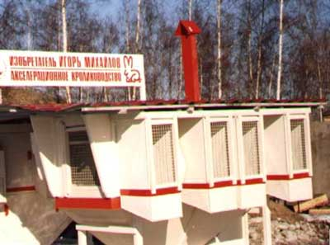
МИНИШЕД.
Вид на рабочем месте.

